

**数据平台**

**性能测试**

***上海锦木信息技术有限公司***

**商业信用**

|  |
| --- |
| **声明：**  **该文档由锦木信息技术有限公司提交。文中的所有信息均为本公司机密信息，仅供下文中被呈送方使用，务请妥善保管并且仅在与项目有关人员范围内使用，未经本公司明确做出的书面许可，不得为任何目的、以任何形式或手段（包括电子、机械、复印、录音或其他形式）对本文档的任何部分进行复制、存储、引入检索系统或者传播。**  **锦木信息保留所有权利。** |

**文档属性**

|  |  |
| --- | --- |
| **属性** | **内容** |
| 客户名称 |  |
| 项目名称 |  |
| 项目编号 |  |
| 文档主题 |  |
| 文档副标题 |  |
| **文档编号** |  |
| 文档版本 | 1.0 |
| 版本日期 | 2022/1/10 |
| 文档状态 |  |
| 内部参照 |  |
| 作者 | 李和平 |

**文档变更**

|  |  |  |  |
| --- | --- | --- | --- |
| **版本** | **修订日期** | **修订人** | **描述** |
| 1.0 | 2022/1/10 | 李和平 | 撰写文档 |
|  |  |  |  |

目录

测试环境 4

测试条件 5

测试结果 6

1. 全量同步 6

2.实时同步 15

总结 21

# 测试环境

硬件资源配置如下：

* CPU：40核，Intel(R) Xeon(R) CPU E5-2670 v2 @ 2.50GHz
* 内存：4*32G
* 网卡：1Gbps
* 操作系统：Linux x86_64
* 硬盘：SSD

# 测试条件

测试数据涵盖以下维度：时延、QPS、CPU使用率、内存使用率。所有值均由 10 秒的平均值给出。

QPS来自数据平台的日志输出信息，每秒统计OPLOG写入次数；我们还给出了 CPU 和内存使用情况。

# 测试结果

1. **全量同步**

当cacheBucketSize=32 cacheBucketNum=32 dataBatchSize=128 时：

1. 测试一

配置信息：

|  |  |
| --- | --- |
| 参数 | 介绍 |
| MongoDB 类型 | 源端MongoDB：单节点副本集，cacheSize30GB  目标MongoDB：单节点副本集，cacheSize30GB |
| 数据量 | 一个DataBase共10个集合，每个文档包含7列，每个文档的总大小约为140字节。 |
| 源端读取线程数 | 5 |
| 目标端写入线程数 | 15 |
| 缓存区 | cacheBucketSize=32 cacheBucketNum=32 dataBatchSize=128 |

测量结果如下：

|  |  |
| --- | --- |
| 测量 | 描述 |
| QPS | 145062 |
| CPU使用率 | 400% |
| 内存使用情况 | 13631MB |

1. 测试二

配置信息：

|  |  |
| --- | --- |
| 参数 | 介绍 |
| MongoDB 类型 | 源端MongoDB：单节点副本集，cacheSize30GB  目标MongoDB：单节点副本集，cacheSize30GB |
| 数据量 | 一个DataBase共10个集合，每个文档包含7列，每个文档的总大小约为140字节。 |
| 源端读取线程数 | 6 |
| 目标端写入线程数 | 20 |
| 缓存区 | cacheBucketSize=32 cacheBucketNum=32 dataBatchSize=128 |

测量结果如下：

|  |  |
| --- | --- |
| 测量 | 描述 |
| QPS | 160837 |
| CPU使用率 | 440% |
| 内存使用情况 | 16384MB |

1. 测试三

配置信息：

|  |  |
| --- | --- |
| 参数 | 介绍 |
| MongoDB 类型 | 源端MongoDB：单节点副本集，cacheSize30GB  目标MongoDB：单节点副本集，cacheSize30GB |
| 数据量 | 一个DataBase共10个集合，每个文档包含7列，每个文档的总大小约为140字节。 |
| 源端读取线程数 | 6 |
| 目标端写入线程数 | 24 |
| 缓存区 | cacheBucketSize=32 cacheBucketNum=32 dataBatchSize=128 |

测量结果如下：

|  |  |
| --- | --- |
| 测量 | 描述 |
| QPS | 155232 |
| CPU使用率 | 440% |
| 内存使用情况 | 15860MB |

统计：

|  |  |  |  |  |  |  |
| --- | --- | --- | --- | --- | --- | --- |
| 缓存区 | cacheSize | 源端读取  线程数 | 目标端写入线程数 | QPS | 内存使用情况 | CPU使用率 |
| cacheBucketSize=32 cacheBucketNum=32 dataBatchSize=128 | 30GB | 5 | 15 | 145062 | 13631MB | 400% |
| 6 | 20 | 160837 | 16384MB | 440% |
| 6 | 24 | 155232 | 15860MB | 440% |

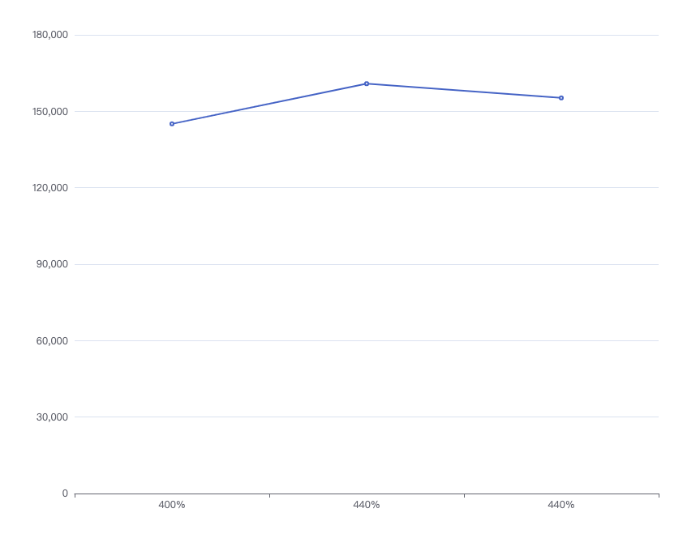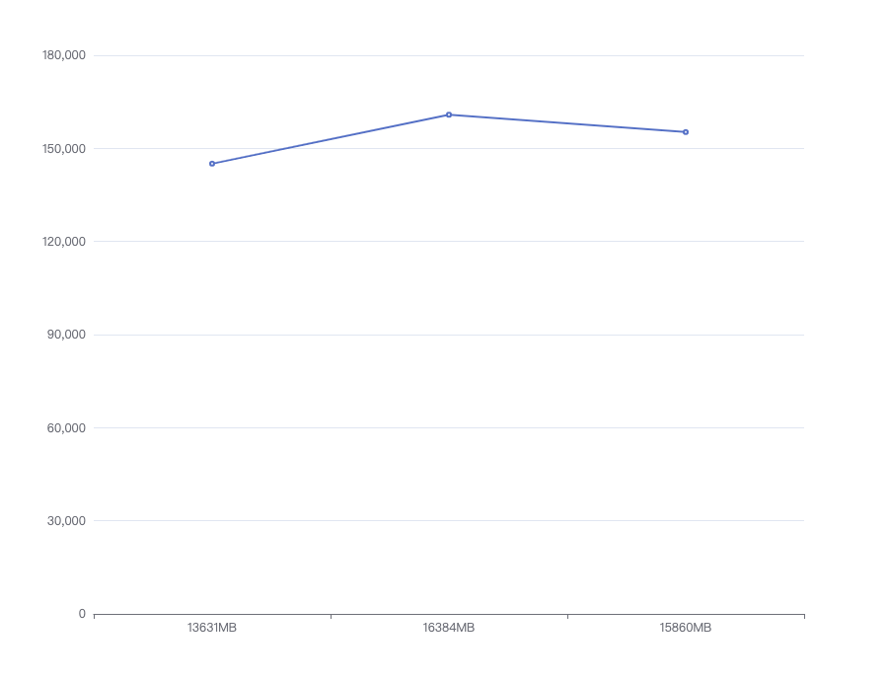

总结：当cacheBucketSize=32，cacheBucketNum=32，dataBatchSize=128时，可以看出当线程数增加的时：（1）不会提高QPS，原因是读取量小于写入量；（2）内存使用率不会提升，原因是cache缓存区有限制。

当cacheBucketSize=48 cacheBucketNum=48 dataBatchSize=128 时：

1. 测试一

配置信息：

|  |  |
| --- | --- |
| 参数 | 介绍 |
| MongoDB 类型 | 源端MongoDB：单节点副本集，cacheSize30GB  目标MongoDB：单节点副本集，cacheSize30GB |
| 数据量 | 一个DataBase共10个集合，每个文档包含7列，每个文档的总大小约为140字节。 |
| 源端读取线程数 | 5 |
| 目标端写入线程数 | 15 |
| 缓存区 | cacheBucketSize=48 cacheBucketNum=48 dataBatchSize=128 |

测量结果如下：

|  |  |
| --- | --- |
| 测量 | 描述 |
| QPS | 315702 |
| CPU使用率 | 400% |
| 内存使用情况 | 31326MB |

1. 测试二

配置信息：

|  |  |
| --- | --- |
| 参数 | 介绍 |
| MongoDB 类型 | 源端MongoDB：单节点副本集，cacheSize30GB  目标MongoDB：单节点副本集，cacheSize30GB |
| 数据量 | 一个DataBase共10个集合，每个文档包含7列，每个文档的总大小约为140字节。 |
| 源端读取线程数 | 6 |
| 目标端写入线程数 | 20 |
| 缓存区 | cacheBucketSize=48 cacheBucketNum=48 dataBatchSize=128 |

测量结果如下：

|  |  |
| --- | --- |
| 测量 | 描述 |
| QPS | 340716 |
| CPU使用率 | 800% |
| 内存使用情况 | 24773MB |

1. 测试三

配置信息：

|  |  |
| --- | --- |
| 参数 | 介绍 |
| MongoDB 类型 | 源端MongoDB：单节点副本集，cacheSize30GB  目标MongoDB：单节点副本集，cacheSize30GB |
| 数据量 | 一个DataBase共10个集合，每个文档包含7列，每个文档的总大小约为140字节。 |
| 源端读取线程数 | 6 |
| 目标端写入线程数 | 24 |
| 缓存区 | cacheBucketSize=48 cacheBucketNum=48 dataBatchSize=128 |

测量结果如下：

|  |  |
| --- | --- |
| 测量 | 描述 |
| QPS | 367178 |
| CPU使用率 | 880% |
| 内存使用情况 | 23986MB |

1. 测试四

配置信息：

|  |  |
| --- | --- |
| 参数 | 介绍 |
| MongoDB 类型 | 源端MongoDB：单节点副本集，cacheSize30GB  目标MongoDB：单节点副本集，cacheSize30GB |
| 数据量 | 一个DataBase共10个集合，每个文档包含7列，每个文档的总大小约为140字节。 |
| 源端读取线程数 | 8 |
| 目标端写入线程数 | 24 |
| 缓存区 | cacheBucketSize=48 cacheBucketNum=48 dataBatchSize=128 |

测量结果如下：

|  |  |
| --- | --- |
| 测量 | 描述 |
| QPS | 371528 |
| CPU使用率 | 1120% |
| 内存使用情况 | 27132MB |

统计：

|  |  |  |  |  |  |  |
| --- | --- | --- | --- | --- | --- | --- |
| 缓存区 | cacheSize | 源端读取  线程数 | 目标端写入线程数 | QPS | 内存使用情况 | CPU使用率 |
| cacheBucketSize=48 cacheBucketNum=48 dataBatchSize=128 | 30GB | 5 | 15 | 315702 | 31326MB | 400% |
| 6 | 20 | 340716 | 24773MB | 800% |
| 6 | 24 | 367178 | 23986MB | 880% |
| 8 | 24 | 371528 | 27132MB | 1120% |

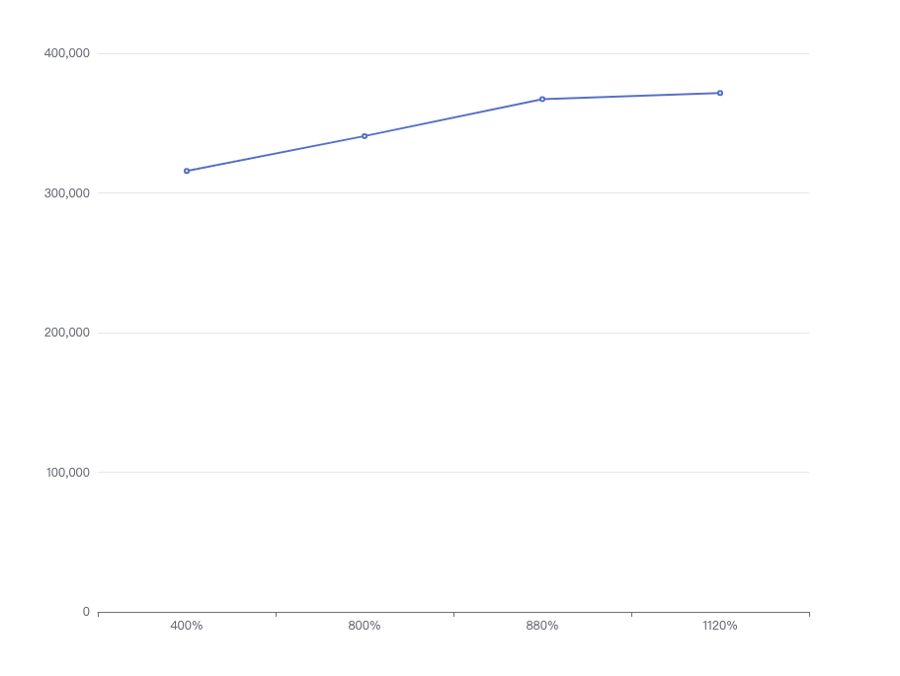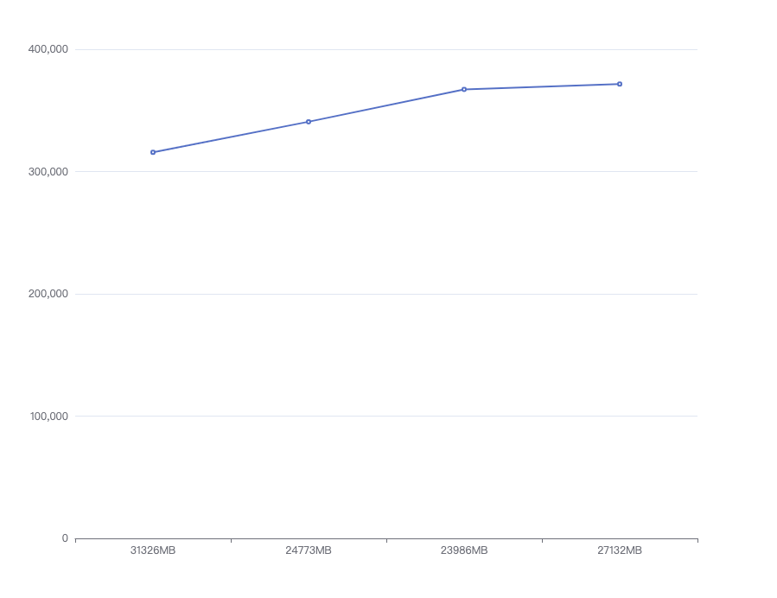总结：当cacheBucketSize=48，cacheBucketNum=48，dataBatchSize=128时，可以看出当线程数增加的时：（1）提高QPS。

当cacheBucketSize=64 cacheBucketNum=64 dataBatchSize=128 时：

1. 测试一

配置信息：

|  |  |
| --- | --- |
| 参数 | 介绍 |
| MongoDB 类型 | 源端MongoDB：单节点副本集，cacheSize30GB  目标MongoDB：单节点副本集，cacheSize30GB |
| 数据量 | 一个DataBase共10个集合，每个文档包含7列，每个文档的总大小约为140字节。 |
| 源端读取线程数 | 5 |
| 目标端写入线程数 | 15 |
| 缓存区 | cacheBucketSize=64 cacheBucketNum=64 dataBatchSize=128 |

测量结果如下：

|  |  |
| --- | --- |
| 测量 | 描述 |
| QPS | 370042 |
| CPU使用率 | 812% |
| 内存使用情况 | 25159MB |

1. 测试二

配置信息：

|  |  |
| --- | --- |
| 参数 | 介绍 |
| MongoDB 类型 | 源端MongoDB：单节点副本集，cacheSize30GB  目标MongoDB：单节点副本集，cacheSize30GB |
| 数据量 | 一个DataBase共10个集合，每个文档包含7列，每个文档的总大小约为140字节。 |
| 源端读取线程数 | 6 |
| 目标端写入线程数 | 20 |
| 缓存区 | cacheBucketSize=64 cacheBucketNum=64 dataBatchSize=128 |

测量结果如下：

|  |  |
| --- | --- |
| 测量 | 描述 |
| QPS | 390000 |
| CPU使用率 | 1080% |
| 内存使用情况 | 26522MB |

1. 测试三

配置信息：

|  |  |
| --- | --- |
| 参数 | 介绍 |
| MongoDB 类型 | 源端MongoDB：单节点副本集，cacheSize30GB  目标MongoDB：单节点副本集，cacheSize30GB |
| 数据量 | 一个DataBase共10个集合，每个文档包含7列，每个文档的总大小约为140字节。 |
| 源端读取线程数 | 6 |
| 目标端写入线程数 | 24 |
| 缓存区 | cacheBucketSize=64 cacheBucketNum=64 dataBatchSize=128 |

测量结果如下：

|  |  |
| --- | --- |
| 测量 | 描述 |
| QPS | 400138 |
| CPU使用率 | 1160% |
| 内存使用情况 | 26655MB |

1. 测试四

配置信息：

|  |  |
| --- | --- |
| 参数 | 介绍 |
| MongoDB 类型 | 源端MongoDB：单节点副本集，cacheSize30GB  目标MongoDB：单节点副本集，cacheSize30GB |
| 数据量 | 一个DataBase共10个集合，每个文档包含7列，每个文档的总大小约为140字节。 |
| 源端读取线程数 | 8 |
| 目标端写入线程数 | 24 |
| 缓存区 | cacheBucketSize=64 cacheBucketNum=64 dataBatchSize=128 |

测量结果如下：

|  |  |
| --- | --- |
| 测量 | 描述 |
| QPS | 360209 |
| CPU使用率 | 1120% |
| 内存使用情况 | 25252MB |

统计：

|  |  |  |  |  |  |  |
| --- | --- | --- | --- | --- | --- | --- |
| 缓存区 | cacheSize | 源端读取  线程数 | 目标端写入线程数 | QPS | 内存使用情况 | CPU使用率 |
| cacheBucketSize=64 cacheBucketNum=64 dataBatchSize=128 | 30GB | 5 | 15 | 370042 | 25159MB | 812% |
| 6 | 20 | 390000 | 26522MB | 1080% |
| 6 | 24 | 400138 | 26655MB | 1160% |
| 8 | 24 | 360209 | 25252MB | 1120% |

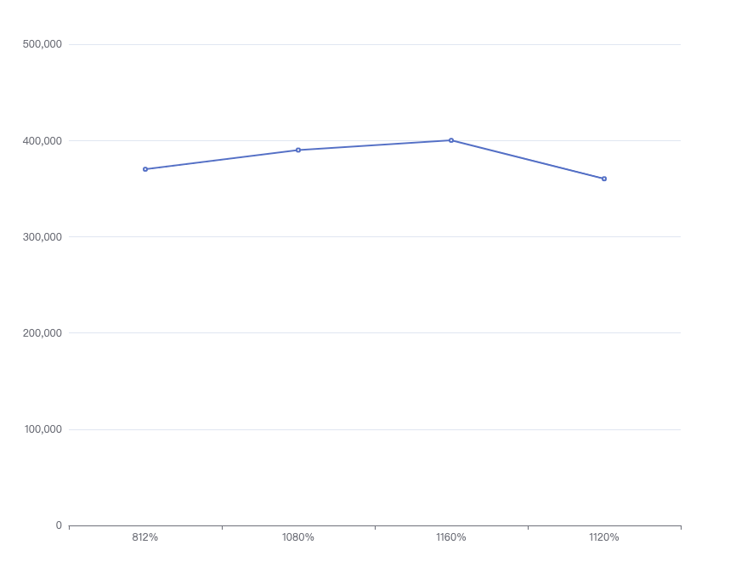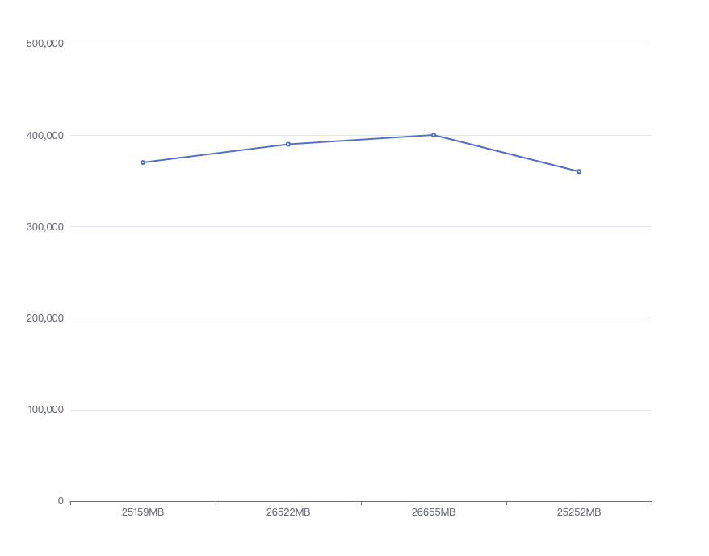

总结：当cacheBucketSize=64，cacheBucketNum=64，dataBatchSize=128时，可以看出当线程数增加的时：（1）会提高QPS，但是效果不明显，同时当线程数较大增加时，CPU使用率也会略有下降。

**2.实时同步**

当cacheBucketSize=16 cacheBucketNum=16 dataBatchSize=128 时：

1. 测试一：

配置信息：

|  |  |
| --- | --- |
| 参数 | 介绍 |
| MongoDB 类型 | 源端MongoDB：单节点副本集，cacheSize30GB  目标MongoDB：单节点副本集，cacheSize30GB |
| 数据量 | 一个DataBase共10个集合，每个文档包含7列，每个文档的总大小约为140字节。 |
| 实时同步线程数 | {oplogNS=1, oplogWrite=6, oplogRead=1, oplogNsBucket=2} |
| 缓存区 | cacheBucketSize=16 cacheBucketNum=16 dataBatchSize=128 |

测量结果如下：

|  |  |
| --- | --- |
| 测量 | 描述 |
| QPS | 72398 |
| CPU使用率 | 280% |
| 内存使用情况 | 8258MB |

1. 测试二：

配置信息：

|  |  |
| --- | --- |
| 参数 | 介绍 |
| MongoDB 类型 | 源端MongoDB：单节点副本集，cacheSize30GB  目标MongoDB：单节点副本集，cacheSize30GB |
| 数据量 | 一个DataBase共10个集合，每个文档包含7列，每个文档的总大小约为140字节。 |
| 实时同步线程数 | {oplogNS=1, oplogWrite=9, oplogRead=1, oplogNsBucket=3} |
| 缓存区 | cacheBucketSize=16 cacheBucketNum=16 dataBatchSize=128 |

测量结果如下：

|  |  |
| --- | --- |
| 测量 | 描述 |
| QPS | 80385 |
| CPU使用率 | 240% |
| 内存使用情况 | 14418MB |

1. 测试三：

配置信息：

|  |  |
| --- | --- |
| 参数 | 介绍 |
| MongoDB 类型 | 源端MongoDB：单节点副本集，cacheSize30GB  目标MongoDB：单节点副本集，cacheSize30GB |
| 数据量 | 一个DataBase共10个集合，每个文档包含7列，每个文档的总大小约为140字节。 |
| 实时同步线程数 | {oplogNS=1, oplogWrite=12, oplogRead=1, oplogNsBucket=4} |
| 缓存区 | cacheBucketSize=16 cacheBucketNum=16 dataBatchSize=128 |

测量结果如下：

|  |  |
| --- | --- |
| 测量 | 描述 |
| QPS | 79365 |
| CPU使用率 | 280% |
| 内存使用情况 | 15728MB |

1. 测试四：

配置信息：

|  |  |
| --- | --- |
| 参数 | 介绍 |
| MongoDB 类型 | 源端MongoDB：单节点副本集，cacheSize30GB  目标MongoDB：单节点副本集，cacheSize30GB |
| 数据量 | 一个DataBase共10个集合，每个文档包含7列，每个文档的总大小约为140字节。 |
| 实时同步线程数 | {oplogNS=1, oplogWrite=15, oplogRead=1, oplogNsBucket=5} |
| 缓存区 | cacheBucketSize=16 cacheBucketNum=16 dataBatchSize=128 |

测量结果如下：

|  |  |
| --- | --- |
| 测量 | 描述 |
| QPS | 75388 |
| CPU使用率 | 280% |
| 内存使用情况 | 14025MB |

统计：

|  |  |  |  |  |  |  |  |
| --- | --- | --- | --- | --- | --- | --- | --- |
| 缓存区 | oplogNS | oplogWrite | oplogRead | oplogNsBucket | QPS | CPU使用率 | 内存使用情况 |
| cacheBucketSize=16 cacheBucketNum=16 dataBatchSize=128 | 1 | 6 | 1 | 2 | 72398 | 280% | 8258MB |
| 1 | 9 | 1 | 3 | 80385 | 240% | 14418MB |
| 1 | 12 | 1 | 4 | 79365 | 280% | 15728MB |
| 1 | 15 | 1 | 5 | 75388 | 280% | 14025MB |

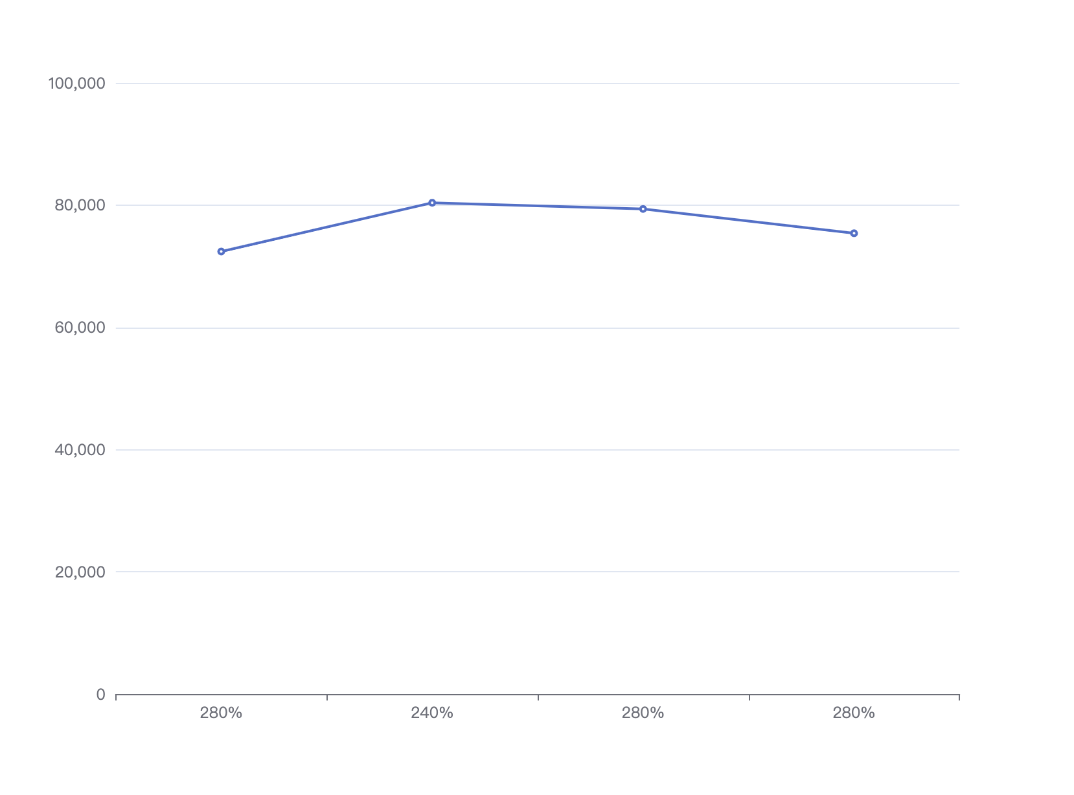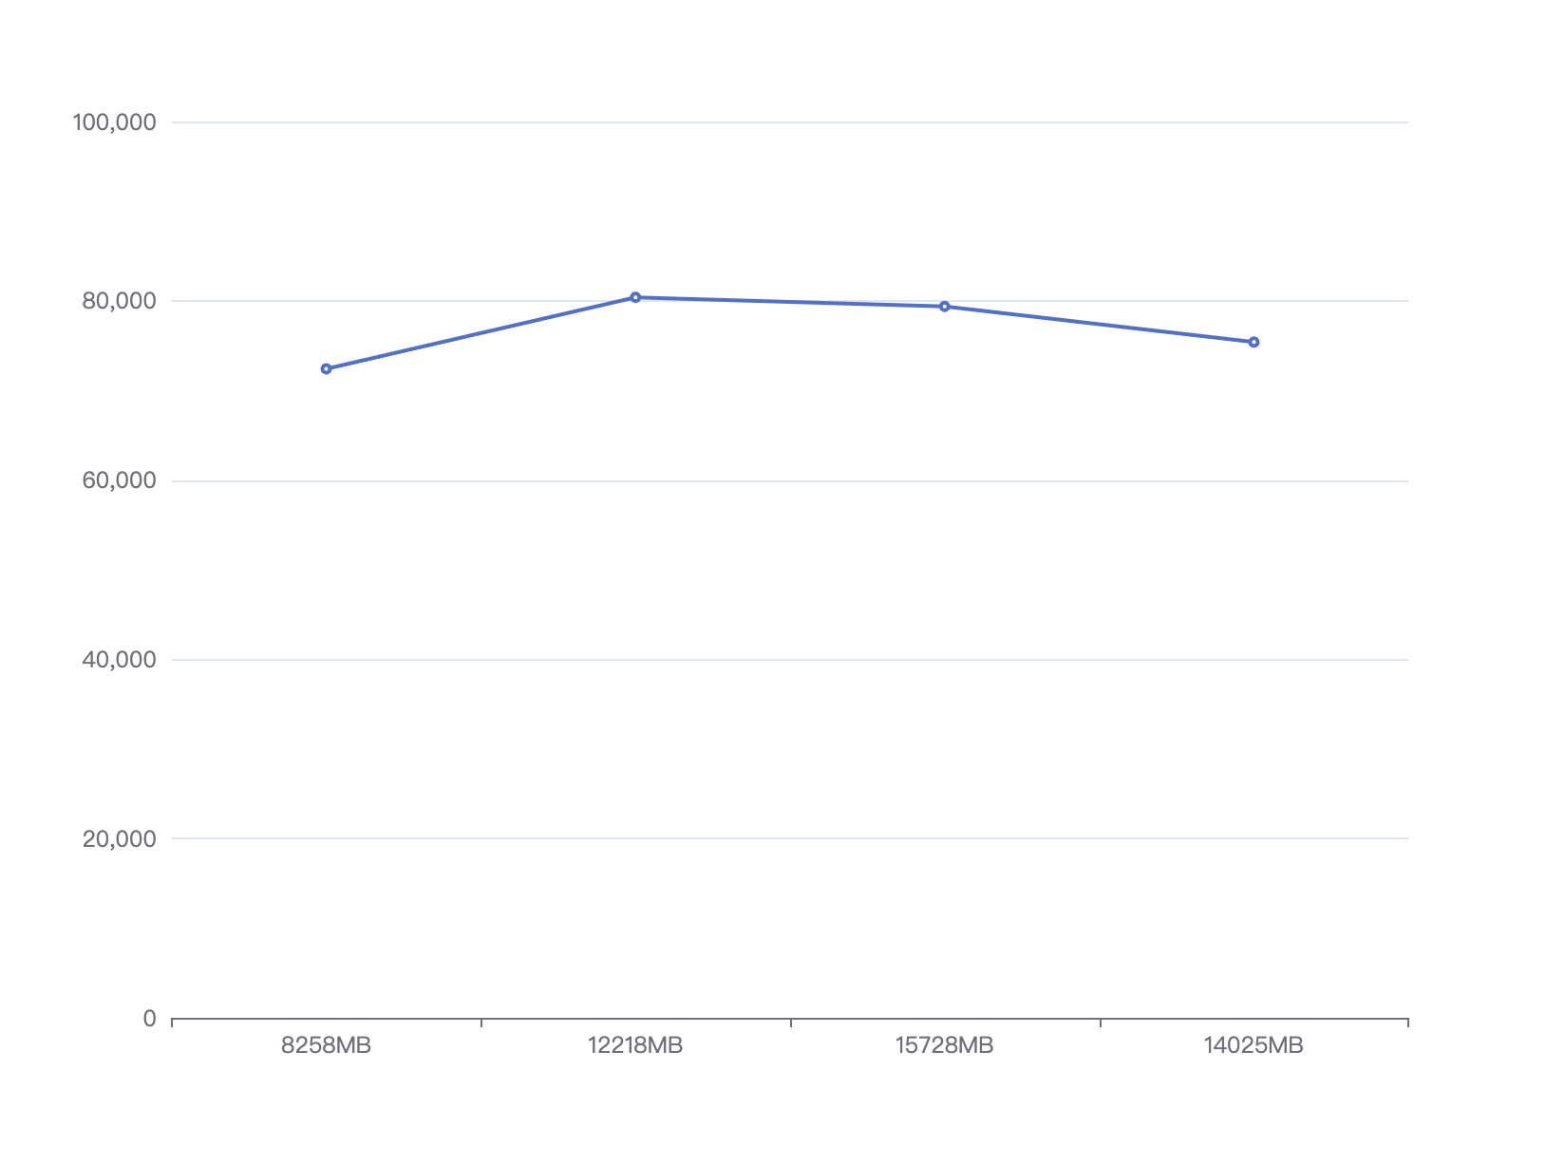总结：当cacheBucketSize=16，cacheBucketNum=16，dataBatchSize=128时，可以看出当线程数增加时：（1）当线程数增加时，并不会提高QPS，原因是受缓存区大小的限制。

当cacheBucketSize=32 cacheBucketNum=32 dataBatchSize=128 时：

1. 测试一：

配置信息：

|  |  |
| --- | --- |
| 参数 | 介绍 |
| MongoDB 类型 | 源端MongoDB：单节点副本集，cacheSize30GB  目标MongoDB：单节点副本集，cacheSize30GB |
| 数据量 | 一个DataBase共10个集合，每个文档包含7列，每个文档的总大小约为140字节。 |
| 实时同步线程数 | {oplogNS=1, oplogWrite=6, oplogRead=1, oplogNsBucket=2} |
| 缓存区 | cacheBucketSize=32 cacheBucketNum=32 dataBatchSize=128 |

测量结果如下：

|  |  |
| --- | --- |
| 测量 | 描述 |
| QPS | 87719 |
| CPU使用率 | 240% |
| 内存使用情况 | 13107MB |

1. 测试二：

配置信息：

|  |  |
| --- | --- |
| 参数 | 介绍 |
| MongoDB 类型 | 源端MongoDB：单节点副本集，cacheSize30GB  目标MongoDB：单节点副本集，cacheSize30GB |
| 数据量 | 一个DataBase共10个集合，每个文档包含7列，每个文档的总大小约为140字节。 |
| 实时同步线程数 | {oplogNS=1, oplogWrite=9, oplogRead=1, oplogNsBucket=3} |
| 缓存区 | cacheBucketSize=32 cacheBucketNum=32 dataBatchSize=128 |

测量结果如下：

|  |  |
| --- | --- |
| 测量 | 描述 |
| QPS | 100000 |
| CPU使用率 | 320% |
| 内存使用情况 | 11534MB |

1. 测试三：

配置信息：

|  |  |
| --- | --- |
| 参数 | 介绍 |
| MongoDB 类型 | 源端MongoDB：单节点副本集，cacheSize30GB  目标MongoDB：单节点副本集，cacheSize30GB |
| 数据量 | 一个DataBase共10个集合，每个文档包含7列，每个文档的总大小约为140字节。 |
| 实时同步线程数 | {oplogNS=1, oplogWrite=12, oplogRead=1, oplogNsBucket=4} |
| 缓存区 | cacheBucketSize=32 cacheBucketNum=32 dataBatchSize=128 |

测量结果如下：

|  |  |
| --- | --- |
| 测量 | 描述 |
| QPS | 11237 |
| CPU使用率 | 320% |
| 内存使用情况 | 11796MB |

1. 测试四：

配置信息：

|  |  |
| --- | --- |
| 参数 | 介绍 |
| MongoDB 类型 | 源端MongoDB：单节点副本集，cacheSize30GB  目标MongoDB：单节点副本集，cacheSize30GB |
| 数据量 | 一个DataBase共10个集合，每个文档包含7列，每个文档的总大小约为140字节。 |
| 实时同步线程数 | {oplogNS=1, oplogWrite=15, oplogRead=1, oplogNsBucket=5} |
| 缓存区 | cacheBucketSize=32 cacheBucketNum=32 dataBatchSize=128 |

测量结果如下：

|  |  |
| --- | --- |
| 测量 | 描述 |
| QPS | 12003 |
| CPU使用率 | 360% |
| 内存使用情况 | 12845MB |

统计：

|  |  |  |  |  |  |  |  |
| --- | --- | --- | --- | --- | --- | --- | --- |
| 缓存区 | oplogNS | oplogWrite | oplogRead | oplogNsBucket | QPS | CPU使用率 | 内存使用情况 |
| cacheBucketSize=32 cacheBucketNum=32 dataBatchSize=128 | 1 | 6 | 1 | 2 | 87719 | 240% | 13107MB |
| 1 | 9 | 1 | 3 | 100000 | 320% | 11534MB |
| 1 | 12 | 1 | 4 | 112370 | 320% | 11796MB |
| 1 | 15 | 1 | 5 | 120030 | 360% | 12845MB |

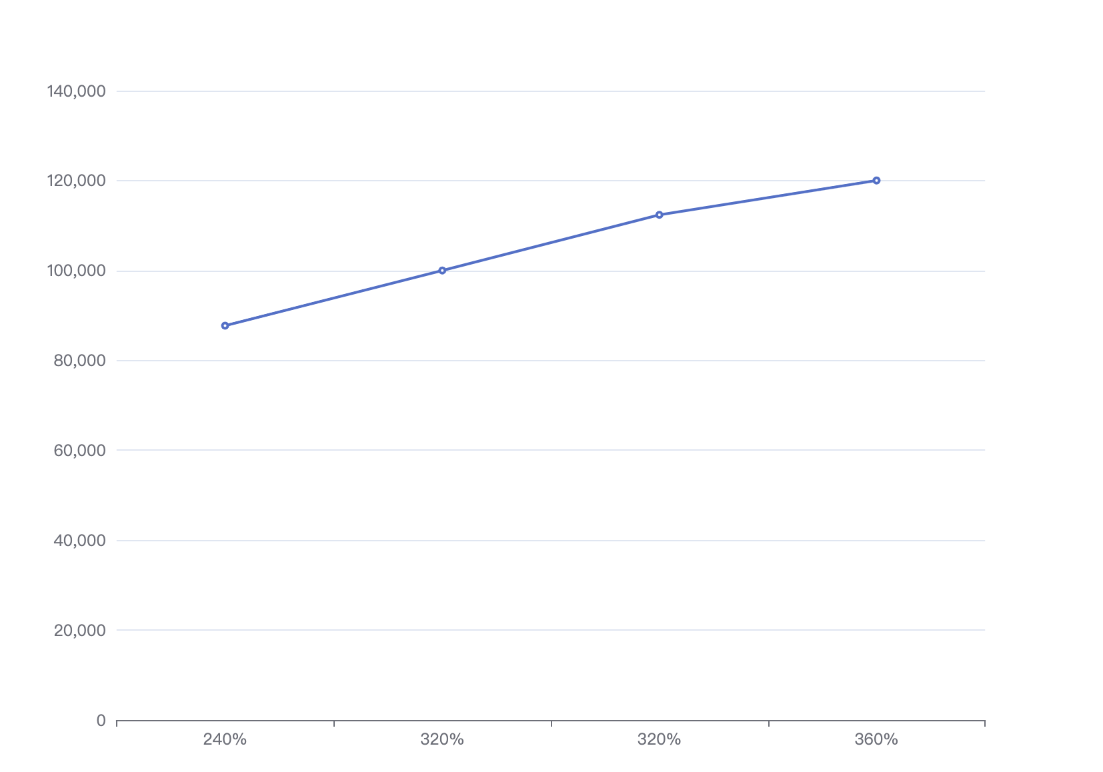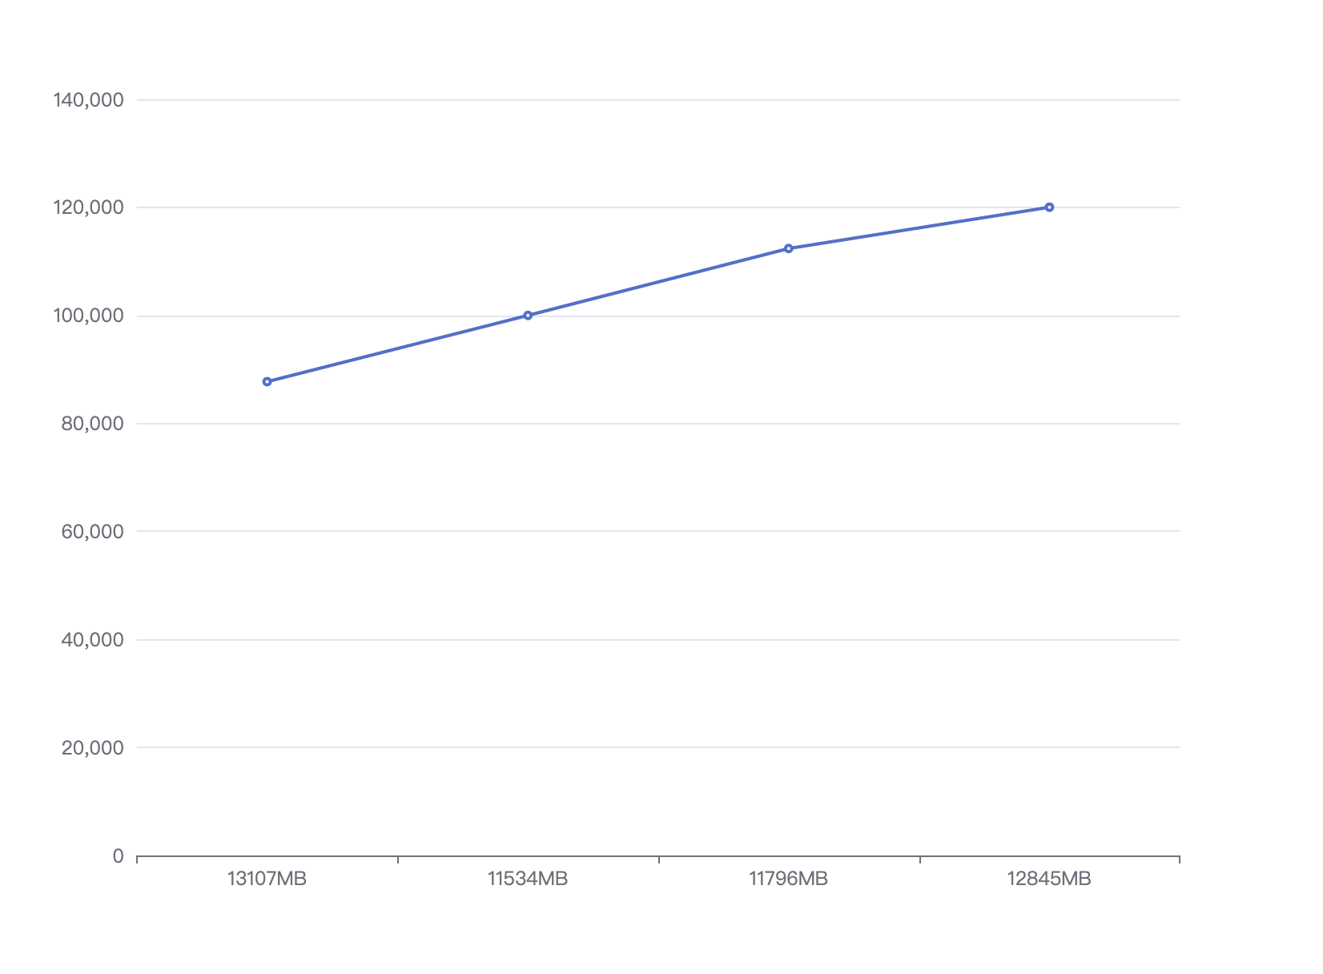

总结：当cacheBucketSize=32，cacheBucketNum=32，dataBatchSize=128时，可以看出当线程数增加时：（1）当线程数增加时，会提高QPS，原因是受每秒读取Oplog量的限制。

# **总结**

1. 全量
2. CPU与QPS：

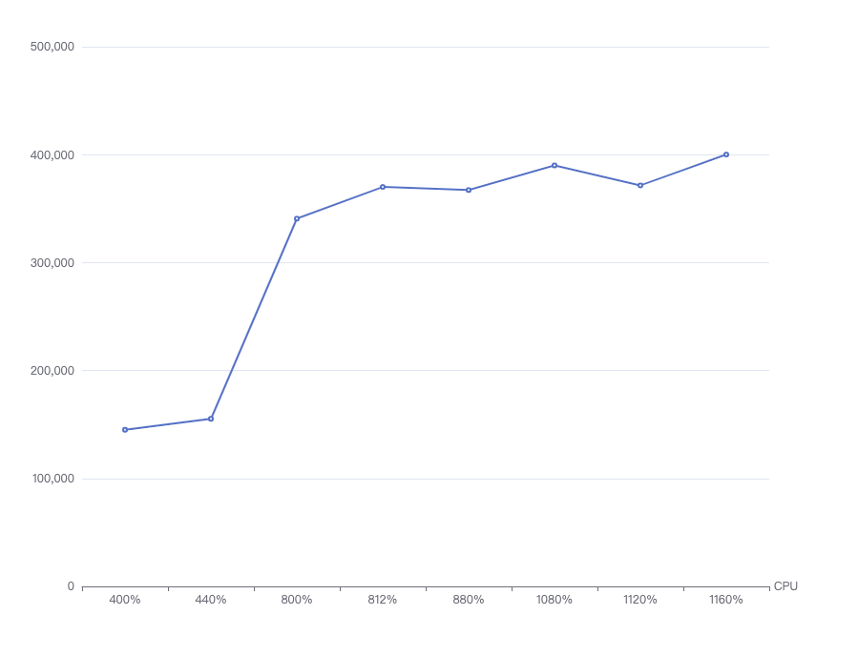

1. 内存使用情况与QPS：

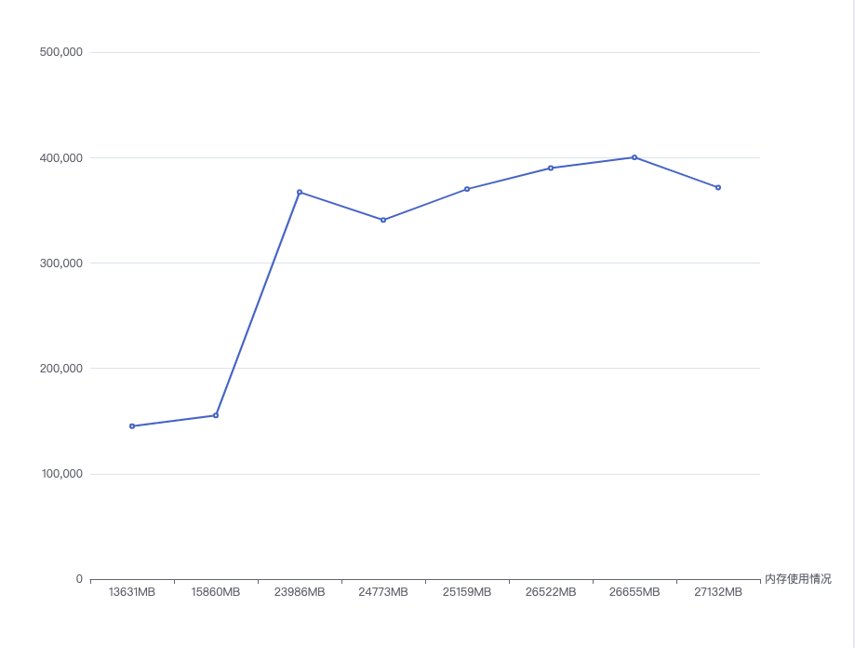

1. 实时
2. CPU与QPS：

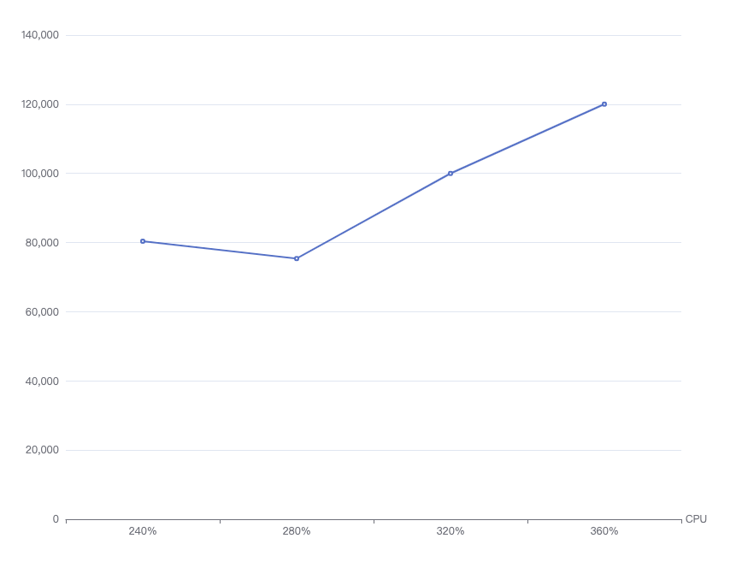

1. 内存使用情况与QPS：

